Wyniki finansowe instytucji kultury w 2017 r.

Stan aktywów (pasywów) instytucji kultury na koniec 2017 r. był wyższy o 5,8% od stanu na koniec 2016 r.

Aktywa (pasywa) badanych instytucji kultury na dzień 31 grudnia 2017 r. ukształtowały się na poziomie 16 195,4 mln zł i były o 5,8% wyższe niż rok wcześniej. Zarówno przychody ogółem jak i koszty ogółem były wyższe o 5,2% od uzyskanych w 2016 r.

 105,8

Dynamika aktywów (pasywów) r/r

Tablica 1. Podstawowe dane o badanych instytucjach kultury

|  |  |  |  |
| --- | --- | --- | --- |
| WYSZCZEGÓLNIENIE | 2016 | 2017 | 2016 = 100 |
| w milionach złotych | |
| Aktywa (Pasywa) | 15 312,5 | 16 195,4 | 105,8 |
| Przychody ogółem | 8 462,5 | 8 903,9 | 105,2 |
| Koszty ogółem | 8 444,4 | 8 883,4 | 105,2 |
| Wynik finansowy brutto | 18,1 | 20,5 | 113,0 |
| Wynik finansowy netto | 16,9 | 19,5 | 115,2 |

Aktywa trwałe instytucji kultury wyniosły 14 976,6 mln zł (o 5,4% więcej niż na koniec 2016 r.). W strukturze tych aktywów bez zmian w stosunku rocznym pozostał udział rzeczowych aktywów trwałych (98,2%) oraz wartości niematerialnych i prawnych (1,2%).

Wykres 1. Struktura aktywów trwałych (stan na 31.12.2017 r.)

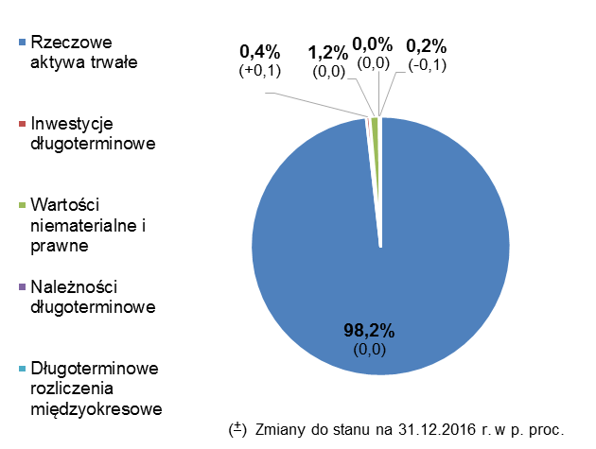

Aktywa obrotowe badanych instytucji kultury wyniosły 1 218,7 mln zł (o 9,9% więcej niż na koniec 2016 r.). W strukturze aktywów obrotowych dominowały inwestycje krótkoterminowe i ich udział zwiększył się w skali roku o 1,8 p. proc. do 70,5% na koniec 2017 r. Należności krótkoterminowe stanowiły 16,2% aktywów obrotowych, a zapasy – 10,4%, ale ich udziały spadły w stosunku do roku 2016 odpowiednio o 1,7 p. proc i 0,7 p. proc.

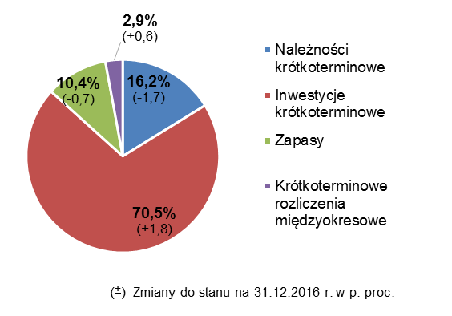Wykres 2. Struktura aktywów obrotowych (stan na 31.12.2017 r.)

W strukturze pasywów 34,6% stanowiły kapitały własne (wzrost w stosunku do roku 2016 o 0,8%), a 65,4% zobowiązania i rezerwy na zobowiązania (spadek o 0,8%).

Kapitały własne badanych instytucji kultury na koniec 2017 r. wyniosły 5 611,1 mln zł, co oznacza 8,3% wzrostu w skali roku.

Zobowiązania i rezerwy na zobowiązania wyniosły na koniec 2017 r. 10 584,3 mln zł (wzrost o 4,5% w skali roku), w tym rozliczenia międzyokresowe stanowiły 92,9%, zobowiązania krótkoterminowe 4,5%, zobowiązania długoterminowe 0,6%, a rezerwy na zobowiązania 2,0%.

Wykres 3. Struktura pasywów (stan na 31.12.2017 r.)

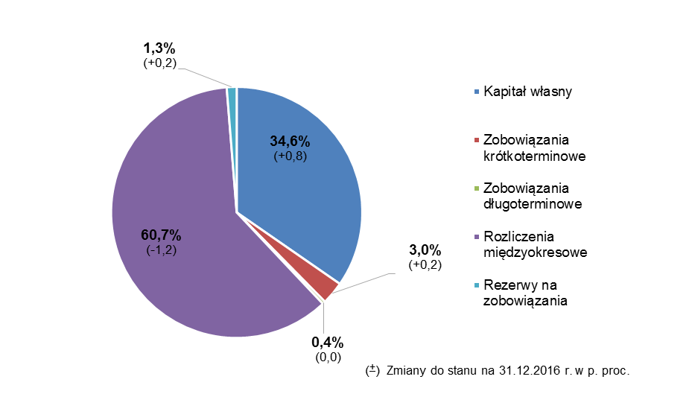

Zarówno przychody ogółem jak i koszty ogółem w 2017 r. były wyższe o 5,2% od uzyskanych rok wcześniej.

Przychody ogółem badanych podmiotów były w 2017 r. wyższe o 5,2% niż w roku 2016 i wyniosły 8 903,9 mln zł. W strukturze tych przychodów 75,4% stanowiły dotacje do działalności podstawowej, 14,6% przychody ze sprzedaży produktów, 9,0% pozostałe przychody operacyjne, 0,9% przychody ze sprzedaży towarów i materiałów oraz 0,1% przychody finansowe.

Koszty ogółem były w 2017 r. wyższe o 5,2% niż w roku 2016 i wyniosły 8 883,4 mln zł. W strukturze tych kosztów 98,7% stanowiły koszty własne sprzedanych produktów, towarów i materiałów, 1,1% pozostałe koszty operacyjne, 0,1% koszty operacji finansowych.

Wynik finansowy brutto wyniósł 20,5 mln zł (zysk 128,3 mln zł, strata 107,8 mln zł).

Obciążenia wyniku finansowego brutto z tytułu podatku dochodowego zmniejszyły się w stosunku do roku 2016 i wyniosły 1,0 mln zł.

Wynik finansowy netto ukształtował się na poziomie 19,5 mln zł (wobec 16,9 mln zł w 2016 r.), przy spadku zysku netto (o 2,1%) i straty netto (o 4,7%).

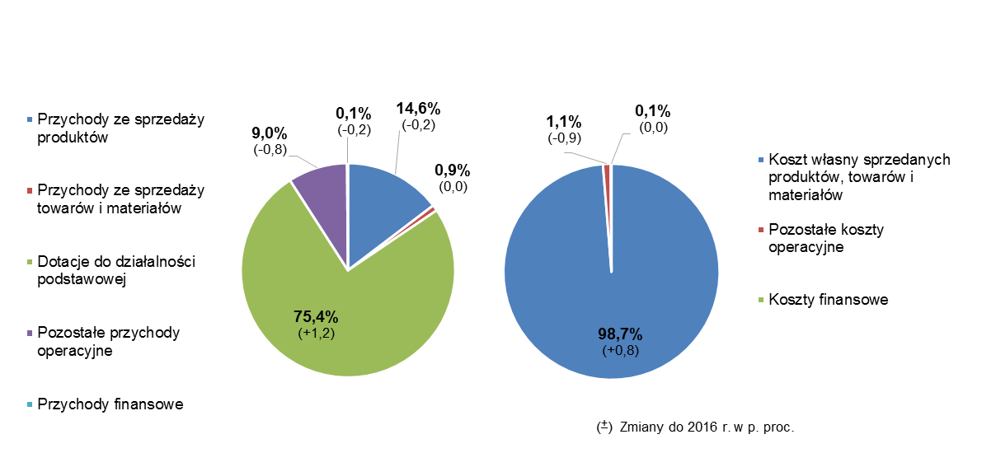Wykres 4. Struktura przychodów ogółem oraz kosztów ogółem w 2017 r.

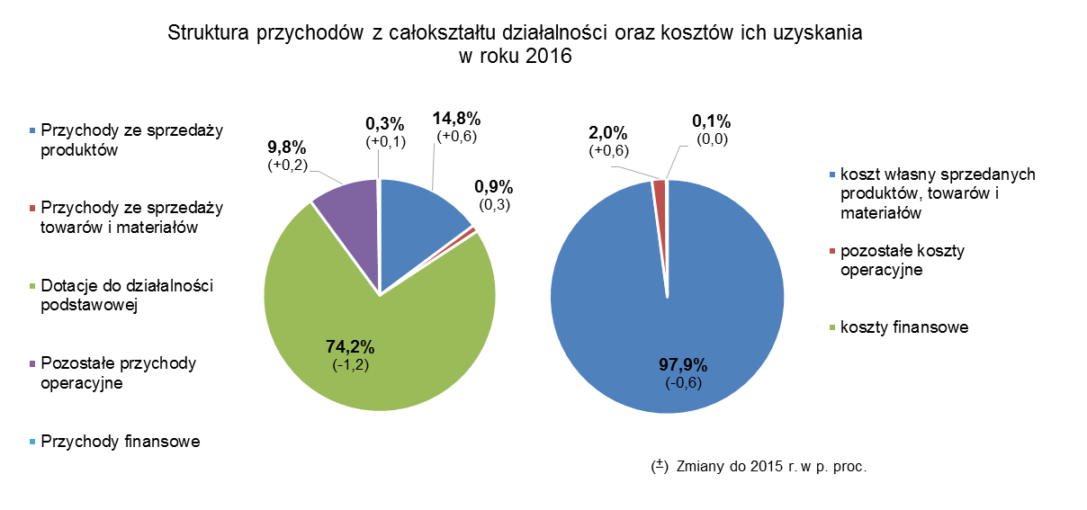Tablica 2. Przychody ogółem i koszty ogółem według wybranych PKD w 2017 r.

|  |  |  |  |  |  |  |
| --- | --- | --- | --- | --- | --- | --- |
| Wyszczególnienie | | | OGÓŁEM | w tym | | |
| Działalność  twórcza  związana  z kulturą  i rozrywką | w tym | |
| Działalność  związana  z wystawianiem  przedstawień  artystycznych | Działalność  obiektów  kulturalnych |
| Liczba podmiotów | | | 4 664 | 2 254 | 153 | 2 089 |
| w milionach złotych | | | | | | |
| Przychody ogółem | | | 8 903,9 | 5 389,5 | 1 763,8 | 3 481,8 |
| w tym | przychody netto ze sprzedaży produktów | | 1 303,5 | 4 963,6 | 1 615,8 | 3 212,4 |
| dotacje do działalności podstawowej | | 6 711,4 | 3 971,4 | 1 218,9 | 2 650,5 |
| w tym | budżetu państwa | 1 355,0 | 635,4 | 282,8 | 322,4 |
| jednostek samorządu terytorialnego | 5 252,3 | 3 297,8 | 928,0 | 2 299,0 |
| Koszty ogółem | | | 8 883,4 | 5 403,4 | 1 777,9 | 3 484,0 |
| w tym | amortyzacja | | 702,0 | 344,9 | 139,3 | 200,7 |
| zużycie materiałów i energii | | 789,4 | 477,1 | 103,2 | 366,1 |
| usługi obce | | 1 821,9 | 1 234,3 | 290,7 | 902,7 |
| wynagrodzenia | | 4 180,8 | 2 496,5 | 944,9 | 1 500,3 |
| ubezpieczenia społeczne i inne świadczenia | | 799,3 | 454,8 | 173,0 | 273,2 |

Tablica 2. Przychody ogółem i koszty ogółem według wybranych PKD w 2017 r. (dok.)

|  |  |  |  |  |  |  |
| --- | --- | --- | --- | --- | --- | --- |
| Wyszczególnienie | | | OGÓŁEM | w tym | | |
| Działalność  bibliotek,  archiwów,  muzeów  oraz pozostała  działalność  związana  z kulturą | w tym | |
| Działalność  bibliotek  i archiwów | Działalność  muzeów |
| Liczba podmiotów | | | 4 664 | 2 399 | 2 020 | 370 |
| w milionach złotych | | | | | | |
| Przychody ogółem | | | 8 903,9 | 3 350,8 | 1 555,8 | 1 697,1 |
| w tym | przychody netto ze sprzedaży produktów | | 1 303,5 | 2 987,7 | 1 456,1 | 1 470,4 |
| dotacje do działalności podstawowej | | 6 711,4 | 2 655,7 | 1 427,2 | 1 176,0 |
| w tym | budżetu państwa | 1 355,0 | 645,8 | 157,7 | 454,0 |
| jednostek samorządu terytorialnego | 5 252,3 | 1 951,5 | 1 242,2 | 691,4 |
| Koszty ogółem | | | 8 883,4 | 3 320,4 | 1 560,3 | 1 664,1 |
| w tym | amortyzacja | | 702,0 | 339,6 | 113,4 | 212,3 |
| zużycie materiałów i energii | | 789,4 | 303,4 | 162,6 | 134,8 |
| usługi obce | | 1 821,9 | 509,4 | 152,2 | 327,9 |
| wynagrodzenia | | 4 180,8 | 1 642,7 | 870,9 | 741,8 |
| ubezpieczenia społeczne i inne świadczenia | | 799,3 | 338,4 | 180,8 | 151,5 |

Dane prezentowane w niniejszym opracowaniu zostały przygotowane na podstawie rocznego sprawozdania o finansach instytucji kultury. Instytucje kultury to mające osobowość prawną państwowe lub samorządowe jednostki organizacyjne (bez względu na liczbę pracujących), których przeważający rodzaj działalności jest zaklasyfikowany według PKD 2007 jako: działalność związana z produkcją filmów, nagrań wideo, programów telewizyjnych, nagrań dźwiękowych i muzycznych – dział 59 w sekcji J (Informacja i komunikacja); działalność twórcza związana z kulturą i rozrywką – dział 90 w sekcji R (Działalność związana z kulturą, rozrywką i rekreacją); działalność bibliotek, archiwów, muzeów oraz pozostała działalność związana z kulturą – dział 91 w sekcji R (Działalność związana z kulturą, rozrywką i rekreacją), z wyłączeniem parków narodowych.

Bilans oraz rachunek zysków i strat za rok 2017 pozyskano od 4 664 instytucji kultury posiadających osobowość prawną (z tego 4 602 to jednostki samorządowe różnych szczebli i 62 to państwowe jednostki organizacyjne).

|  |  |
| --- | --- |
| Opracowanie merytoryczne:  **Departament Przedsiębiorstw** **Agnieszka Ruszczyńska**Tel: 22 608 33 44**e-mail:**  [**a.ruszczynska@stat.gov.pl**](mailto:a.ruszczynska@stat.gov.pl) | Rozpowszechnianie: **Rzecznik Prasowy Prezesa GUS** **Karolina Dawidziuk**Tel: 22 608 34 75, 22 608 30 09**e-mail:** [**rzecznik@stat.gov.pl**](mailto:rzecznik@stat.gov.pl) |

|  |  |  |
| --- | --- | --- |
| **Wydział Współpracy z Mediami**  **tel.:** 22 608 34 91, 22 608 38 04  **faks:** 22 608 38 86  **e-mail:** [obslugaprasowa@stat.gov.pl](mailto:obslugaprasowa@stat.gov.pl) |  | www.stat.gov.pl |
|  | @GUS_STAT |
|  | @GlownyUrzadStatystyczny |

**Powiązane opracowania**

[Wyniki finansowe instytucji kultury w okresie I-III 2018 roku](http://stat.gov.pl/obszary-tematyczne/kultura-turystyka-sport/kultura/wyniki-finansowe-instytucji-kultury-w-okresie-i-iii-2018-roku,8,5.html)

[Wyniki finansowe instytucji kultury w okresie I-XII 2017 roku](http://stat.gov.pl/obszary-tematyczne/kultura-turystyka-sport/kultura/wyniki-finansowe-instytucji-kultury-w-okresie-i-xii-2017-roku,8,4.html)

[Wyniki finansowe instytucji kultury w okresie I–VI 2017 roku](http://stat.gov.pl/obszary-tematyczne/kultura-turystyka-sport/kultura/wyniki-finansowe-instytucji-kultury-w-okresie-i-vi-2017-roku%2C8%2C3.html)

[Wyniki finansowe instytucji kultury w 2016 r.](http://stat.gov.pl/obszary-tematyczne/kultura-turystyka-sport/kultura/wyniki-finansowe-instytucji-kultury-w-2016-r-%2C8%2C2.html)

[Zeszyt metodologiczny. Badania przedsiębiorstw niefinansowych](http://stat.gov.pl/files/gfx/portalinformacyjny/pl/defaultaktualnosci/5502/28/1/1/zeszyt_metodologiczny_badania_przedsiebiorstw_niefinansowych.pdf)

**Ważniejsze pojęcia dostępne w słowniku**

[Aktywa](http://stat.gov.pl/metainformacje/slownik-pojec/pojecia-stosowane-w-statystyce-publicznej/3912,pojecie.html)

[Aktywa obrotowe](http://stat.gov.pl/metainformacje/slownik-pojec/pojecia-stosowane-w-statystyce-publicznej/1201,pojecie.html)

[Aktywa trwałe](http://stat.gov.pl/metainformacje/slownik-pojec/pojecia-stosowane-w-statystyce-publicznej/1202,pojecie.html)

[Pasywa](http://stat.gov.pl/metainformacje/slownik-pojec/pojecia-stosowane-w-statystyce-publicznej/294,pojecie.html)

[Przychody ogółem](http://stat.gov.pl/metainformacje/slownik-pojec/pojecia-stosowane-w-statystyce-publicznej/395,pojecie.html)

[Koszty ogółem](http://stat.gov.pl/metainformacje/slownik-pojec/pojecia-stosowane-w-statystyce-publicznej/158,pojecie.html)

[Wynik finansowy brutto](http://stat.gov.pl/metainformacje/slownik-pojec/pojecia-stosowane-w-statystyce-publicznej/613,pojecie.html)

[Wynik finansowy netto](http://stat.gov.pl/metainformacje/slownik-pojec/pojecia-stosowane-w-statystyce-publicznej/615,pojecie.html)

[Instytucja kultury](http://stat.gov.pl/metainformacje/slownik-pojec/pojecia-stosowane-w-statystyce-publicznej/128%2Cpojecie.html)